Project Eszközök

Cluedo – The detective game

A program a jól ismert társasjátékot jeleníti meg számítógépes formában.

A programban válasszthatunk angol vagy magyar felületek közül.

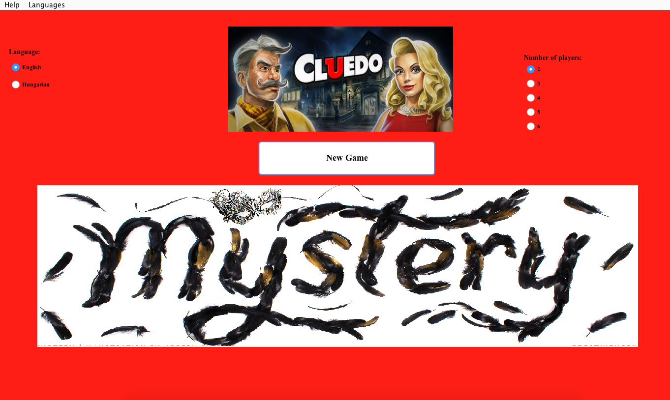

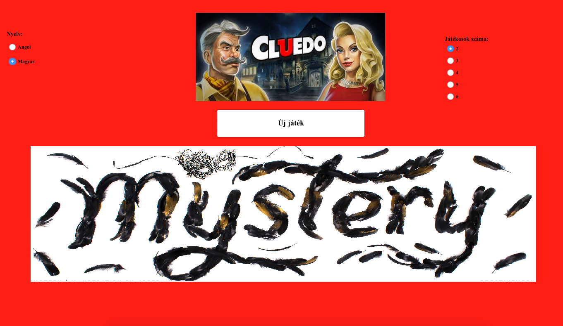

A játékot 2-6 játékosig lehet játszani, amelyekből legalább egy valós ember kell hogy legyen, a többi lehet a számítógép által vezértelt játékos.

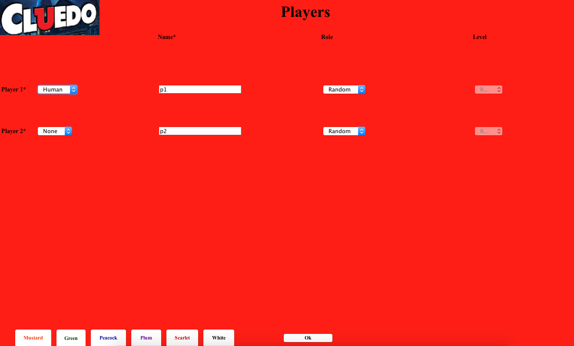

A játékosok amikor kiválasztják a karaktereiket, lehetőségük van hogy először elolvassák ez egyes karakterek speciális képességeit. Minden karakter bír egy speciális képességgel.

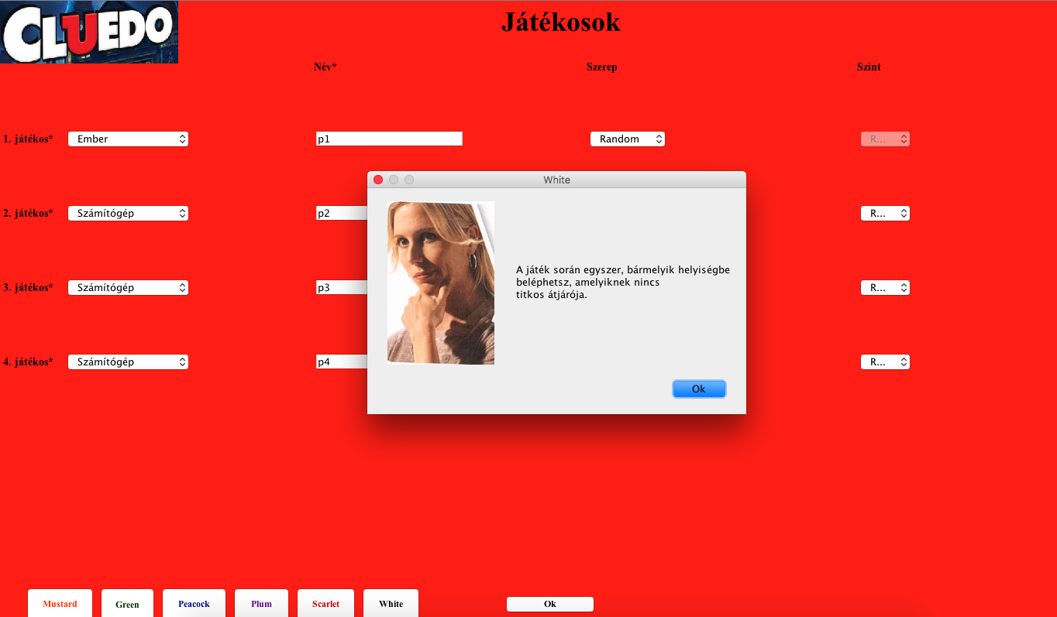

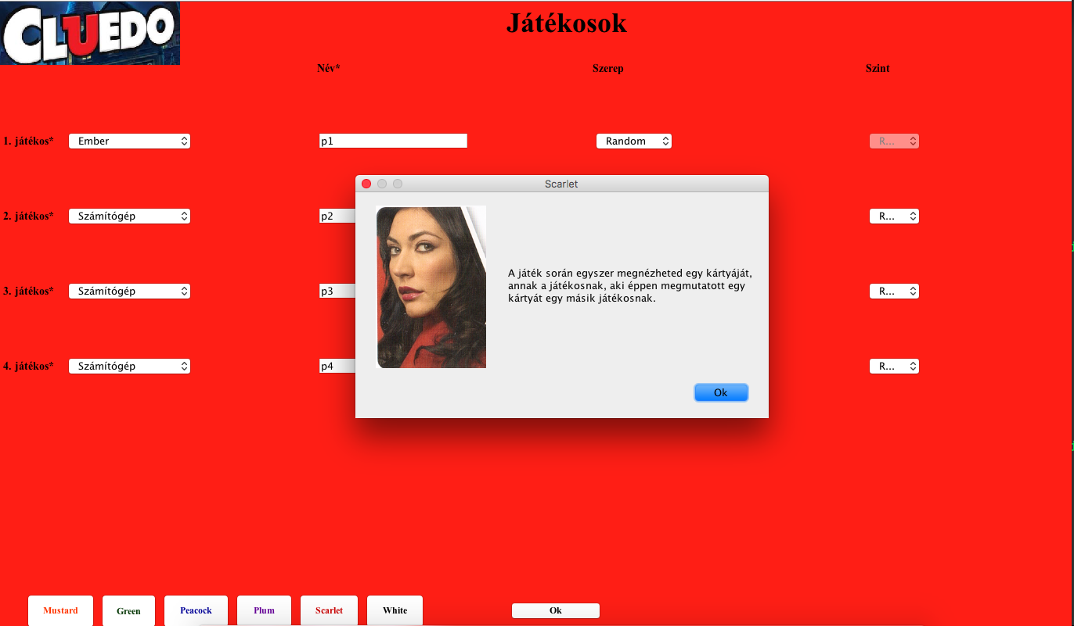

A játék kezdetén a játékosok dobnak a dobókockával, a kezdésért.

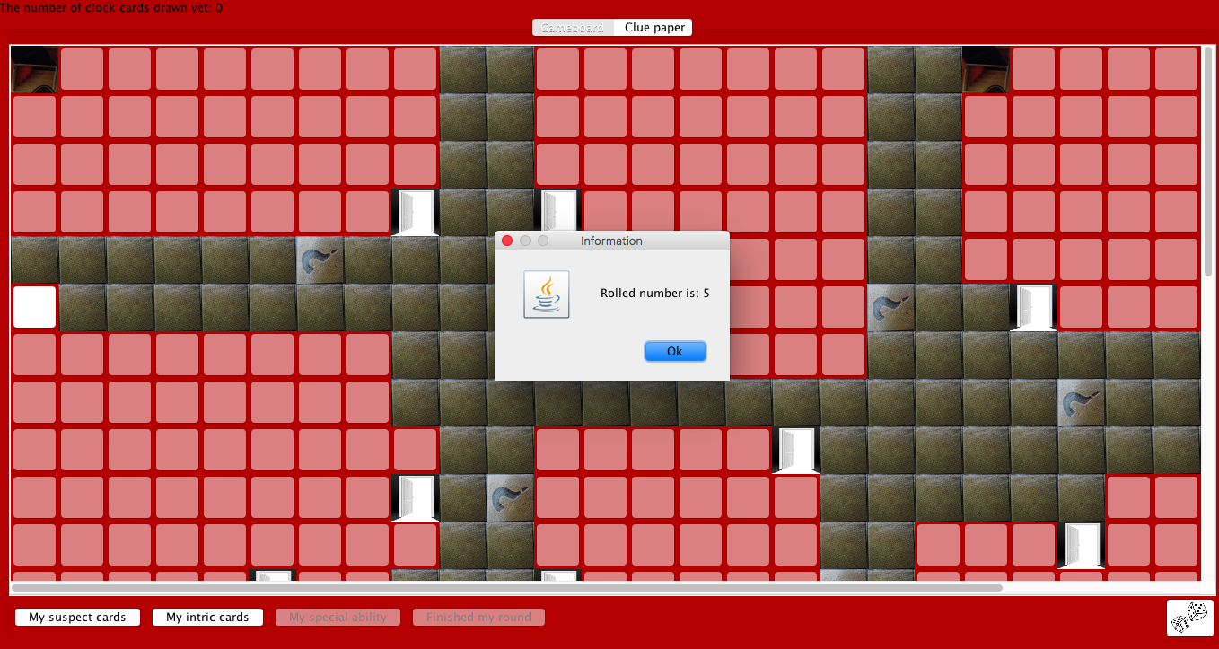

Amikor a játékos köre van, a barnán kiszínezett mezők jelzik a lehetséges lépéseket.

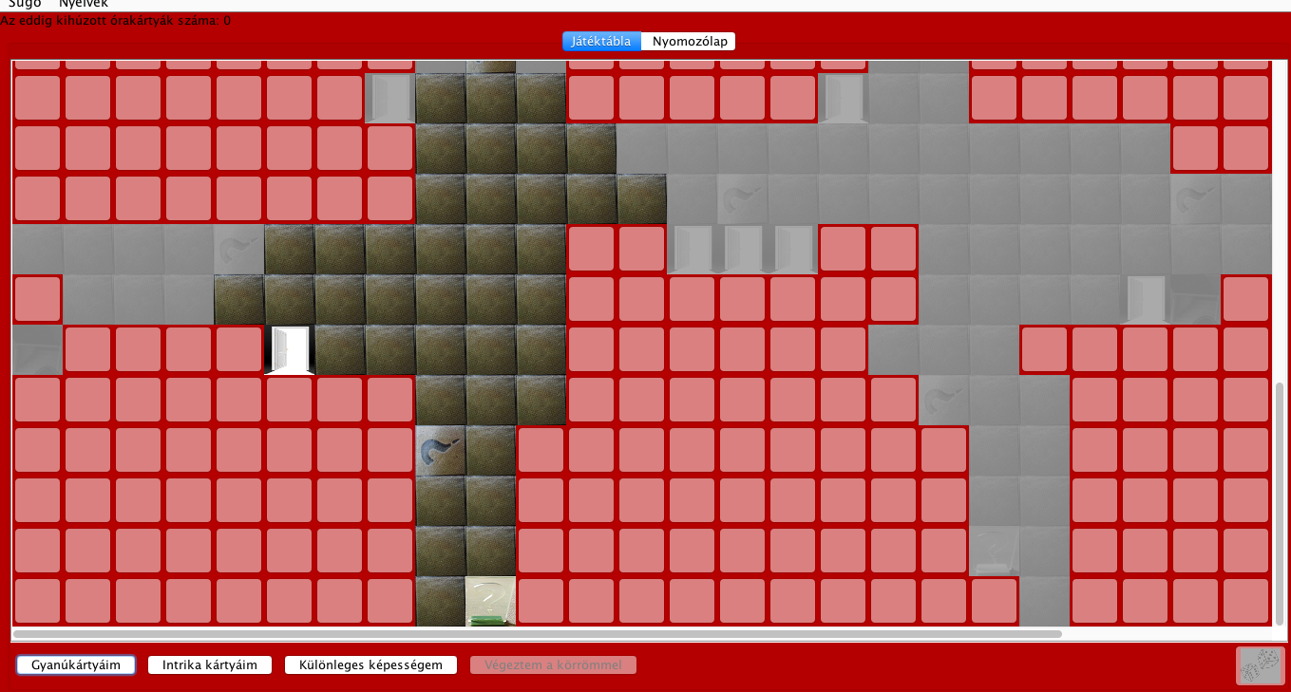

Jobb egérgombbal egy szoba bejáratára kattintva, egy felugró ablak tájékoztat minket a szoba nevéről ahova be szeretnénk lépni.

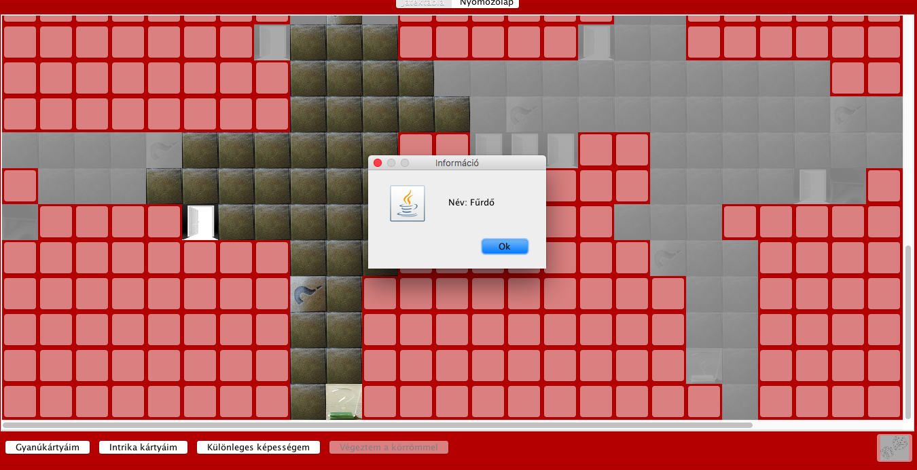

Amikor belépünk egy szobába akkor a szobába érve nem tudunk tovább mozogni, még akkor sem ha van még szabad lépésünk.

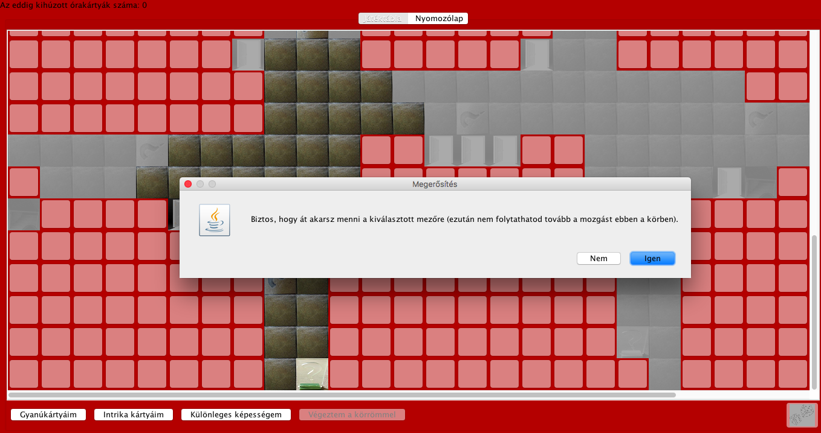

Ha a szoba amiben vagyunk, tartalmaz titkos átjárót, akkor kapunk erről egy figyelmeztetést, hogy akár azt is használhatjuk.

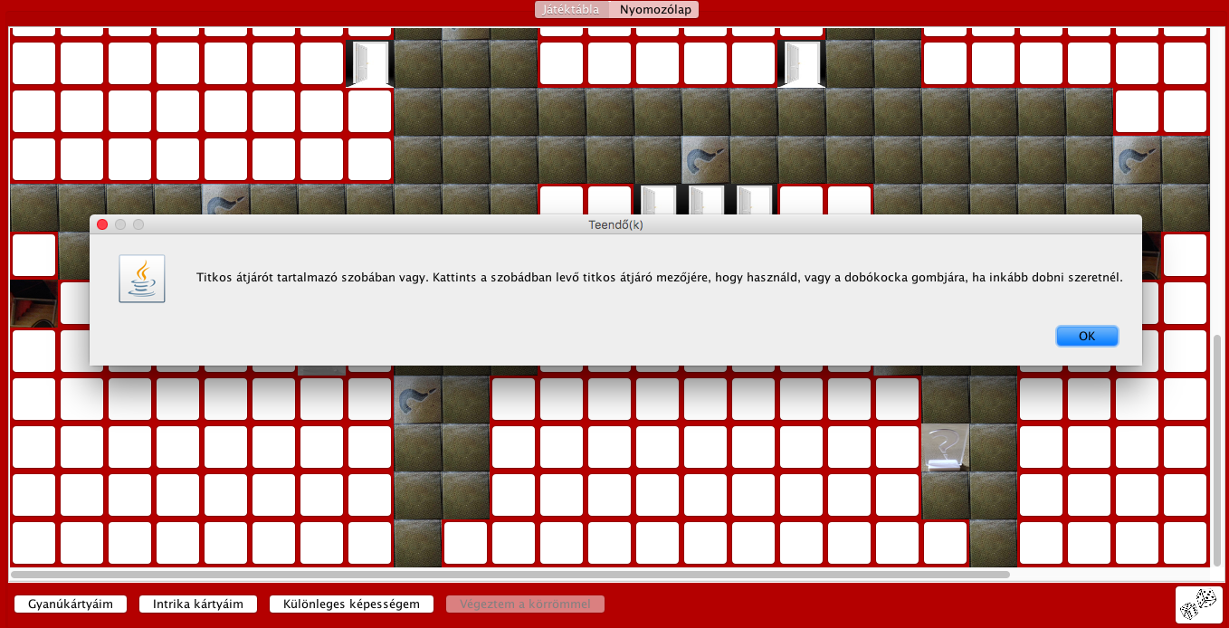

Egy szobába érve lehetőségünk van gyanusítani a nyomozólapon.

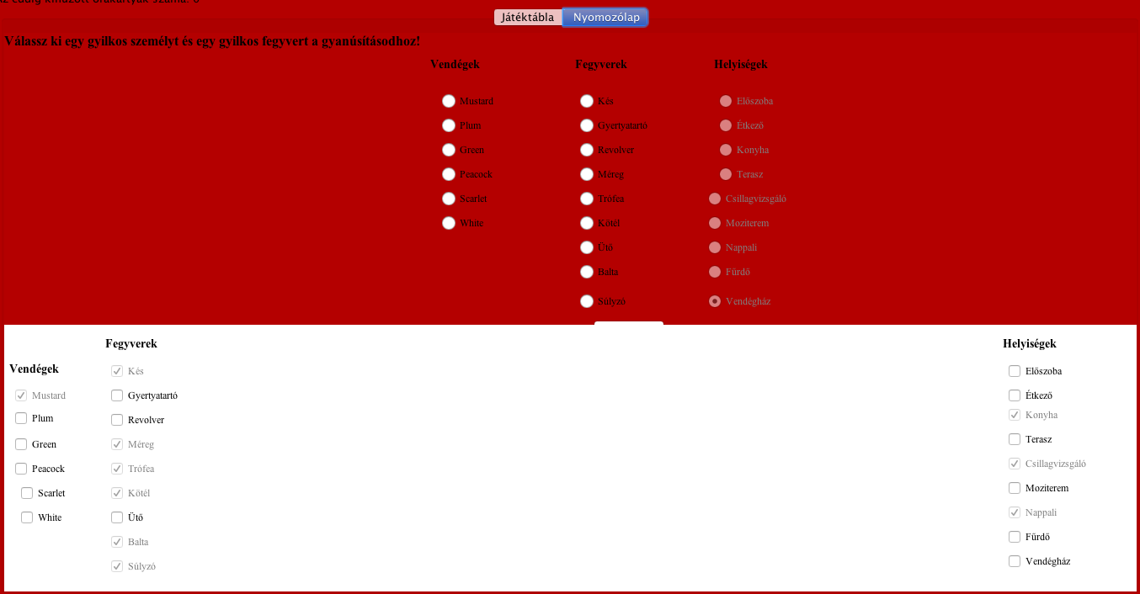

Játék közben lehetőségünk van megnézni, hogy a mi karakterünk milyen képességgel bír és azt aktiválni akár. Illetve emellett még a játék által automatikusan kiosztott gyanúkártyáinkat is megnézhetjük bármikor.

